## APP

### **Site**

1. dropdown

下拉式功能表，使用前面的功能顯示(display: none+hover後改變成block)

1. modularize

模組化: 把CSS獨立出來再用

<link rel="stylesheet" href="???.css"/>做使用

1. topbar

把前面的dropdown做修改再美化，加上hash標籤

1. dropright

可以使用float: right把想移動到右邊的內容移動

1. page

用程式直接填檔案

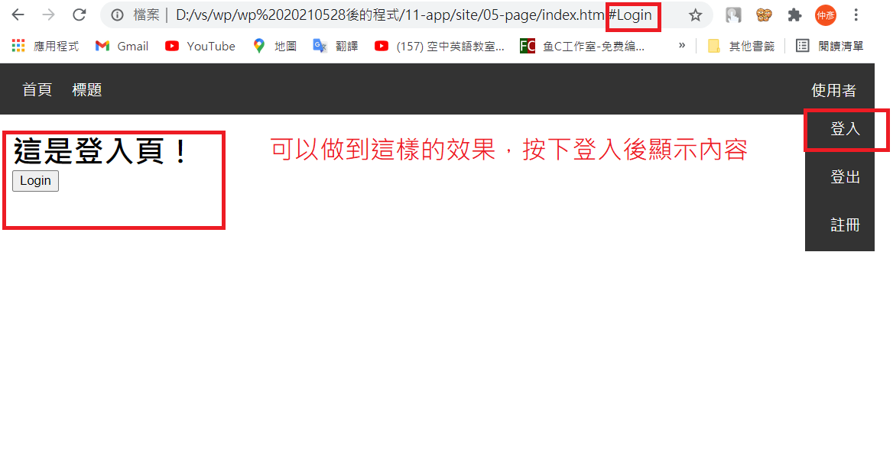

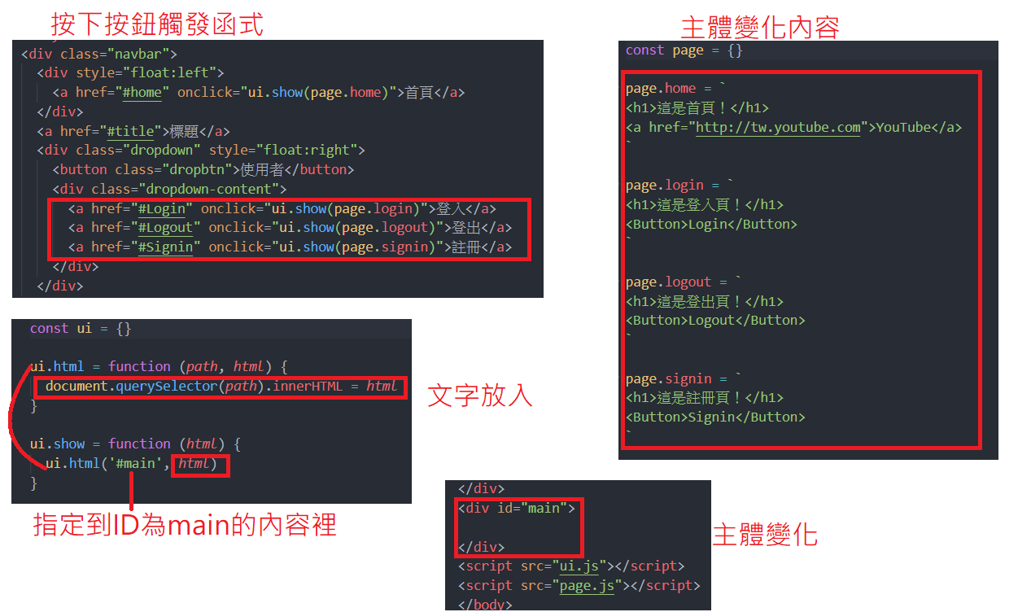

**querySelectorAll() 會取得所有的**

**querySelector() 會取得第一個**

這個寫法比較單一性，而且無法返回上一頁，下面的hash比較好用，也不會這麼囉嗦

1. hash

這個是比較弱的hash，真正會用的是下面的generalhash

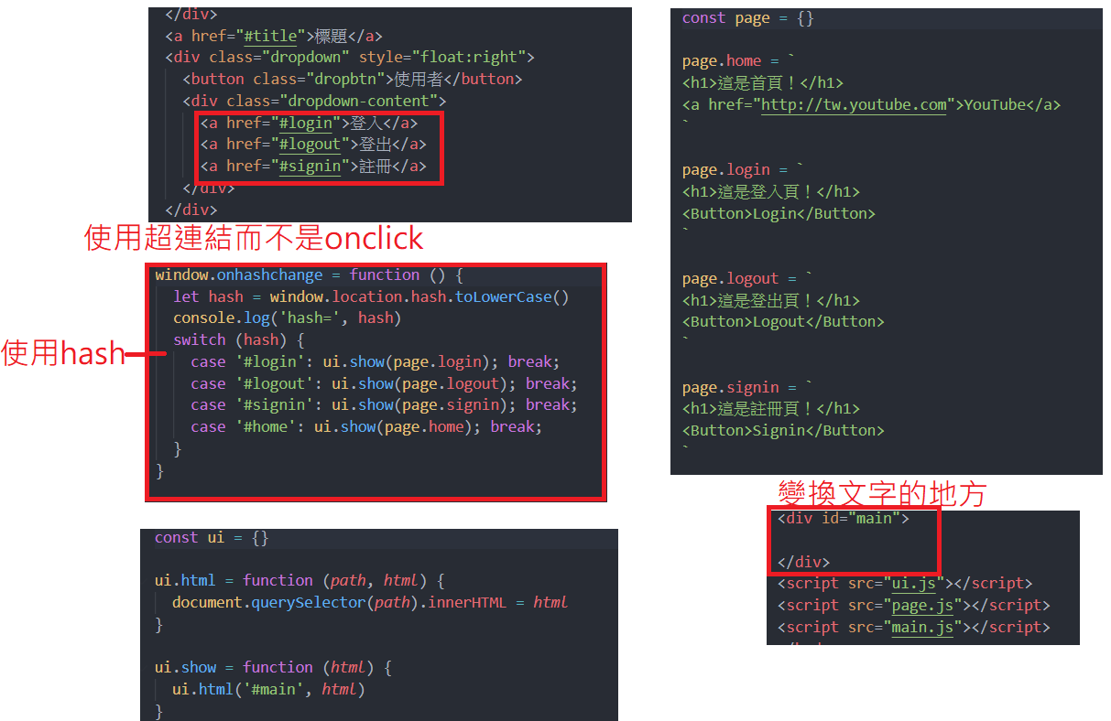

windows.onhashchange是代表書籤改變就會執行

<http://domain/#admin>的location.hash=”#admin”

所以上面的windows.location.hash.toLowerCase()就是指後面的那個#???

後面的toLowerCase()可有可無

然後下面是當改變成其中一個case時就會執行後面的show

1. generalhash

這個是精簡版，跟上面的hash只有差在main裡

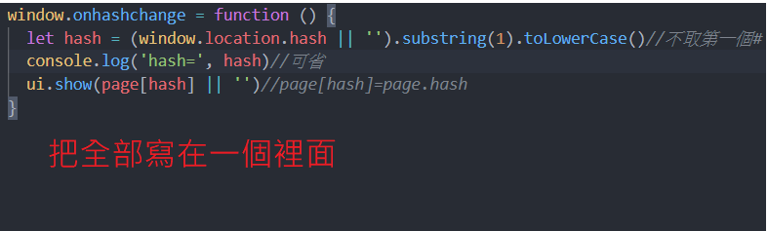

裡面要加or” “是因為假設一開始沒有標籤，會出現undefine

1. beautybutton

這個只是設CSS讓按鈕比較好看，要讓按鈕變好看，可以在padding上做調整

1. chart

這個圖表引用外部資源:

<script src="https://cdnjs.cloudflare.com/ajax/libs/vis/4.21.0/vis.js"></script>

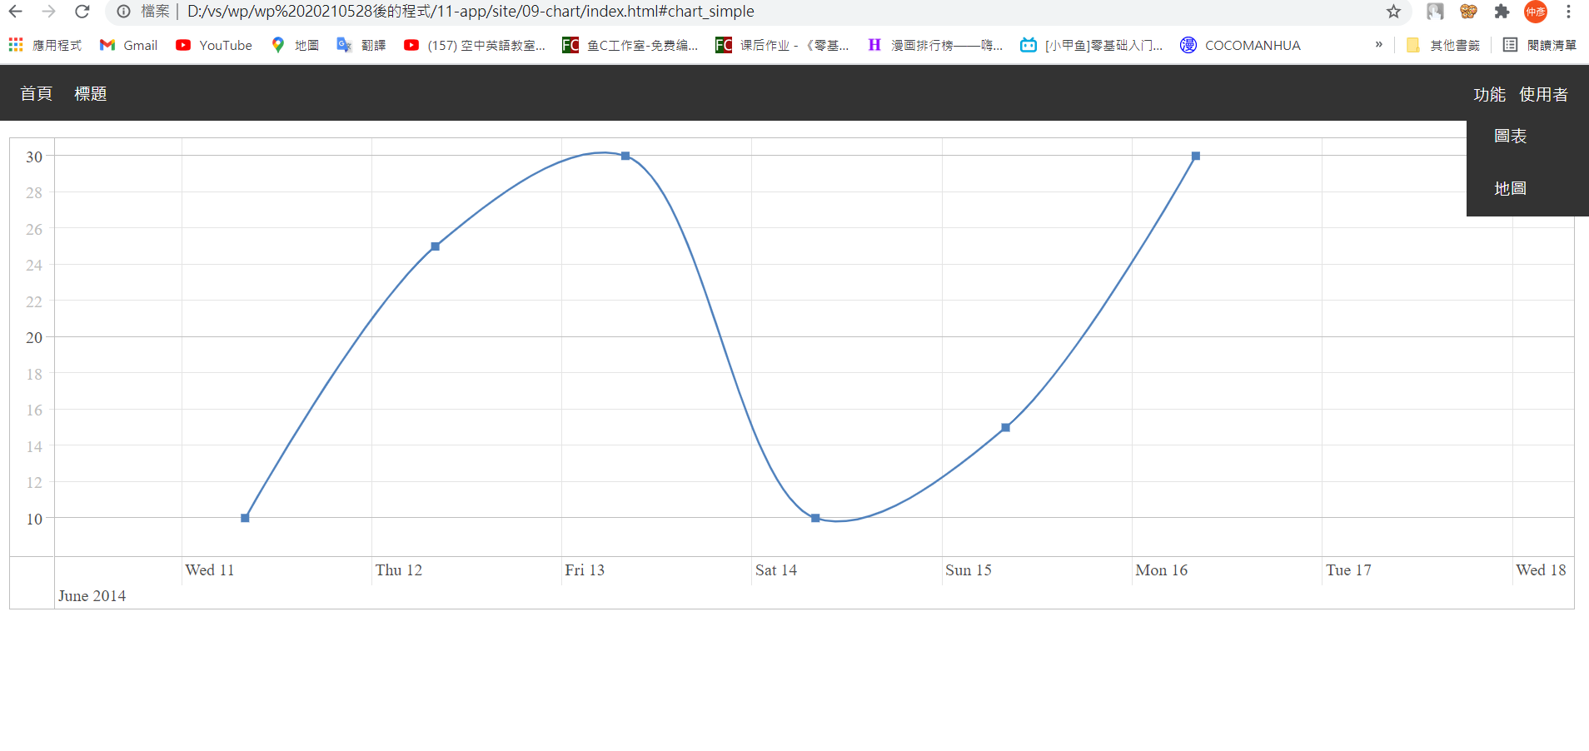

長的像這樣，把網路上的資源拿來用

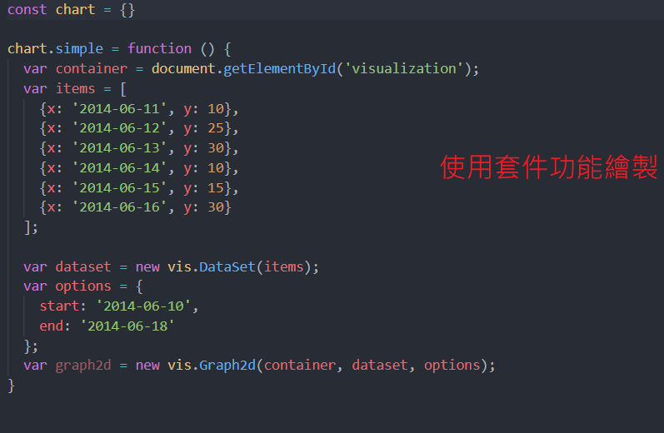

1. map

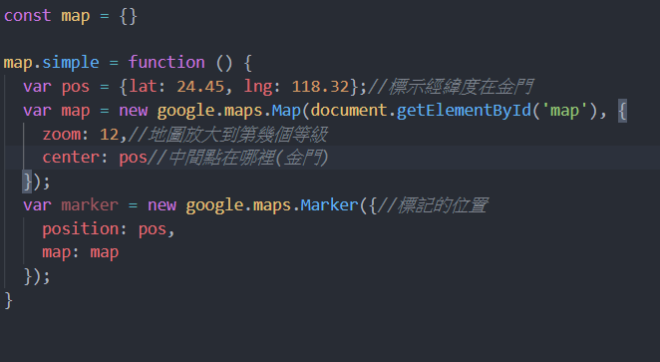

套用地圖功能

1. fetch

這個用到伺服端先不講

## 補充

canvas-sketchpad

這裡的範例有使用JQuery，這個基本上用CSS都做得出來，稍微了解就好

$代表甚麼 ?

Q : 可以代表任何一個東西，可以是變數，可以是函式，這裡代表JQuery函式

呼叫JQuery去改變裡面的節點

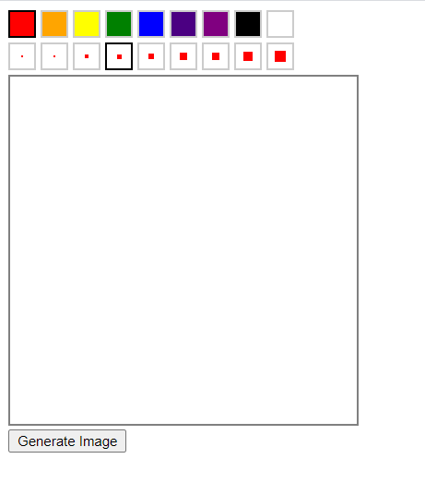

這個繪畫版長上面這樣

下面這個是他的區間id

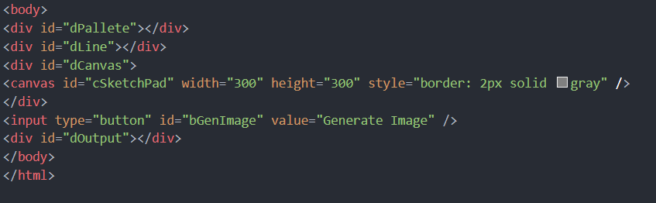

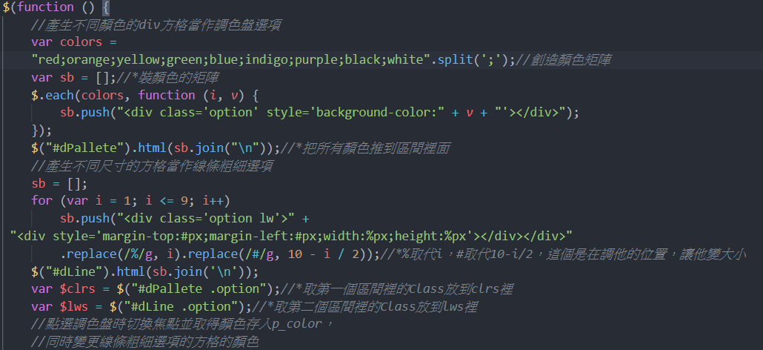

上面是調顏色和大小及位置的funtion

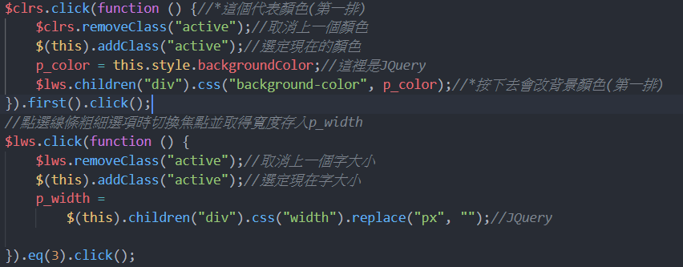

上面是按下按鈕變換

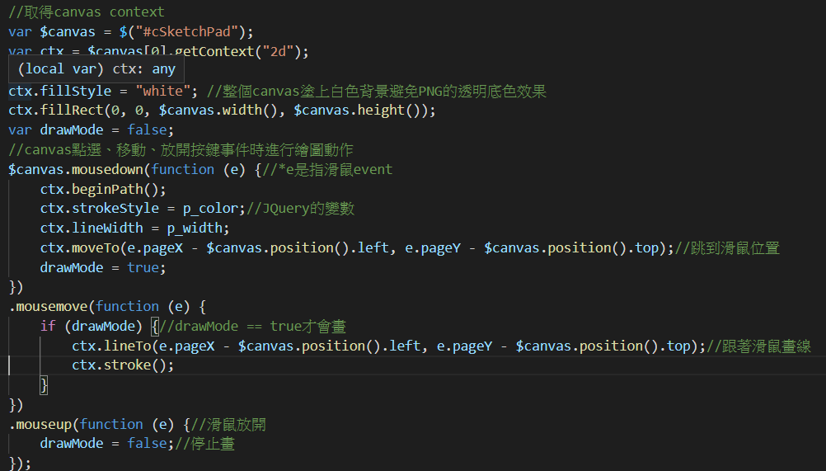

上面是按下滑鼠，可以開始畫，偵測上面給的顏色和大小

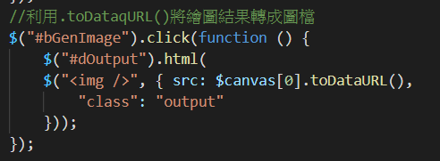

最後這個是點generate image(button)可以產生剛剛畫的圖案

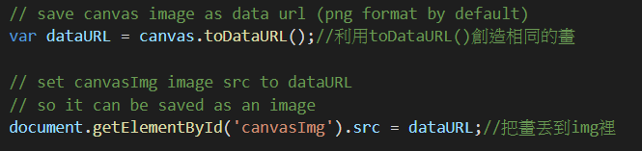

也可以用這樣，丟到指定id裡面

Tex(用來寫數學式)

使用<textare>…</textare>可以在板子上顯示裡面的文字內容，可以做修改

需要引用CSS和JS :

<script src="https://cdnjs.cloudflare.com/ajax/libs/KaTeX/0.11.1/katex.min.js"></script>

<link rel="stylesheet" href="https://cdnjs.cloudflare.com/ajax/libs/KaTeX/0.11.1/katex.min.css">

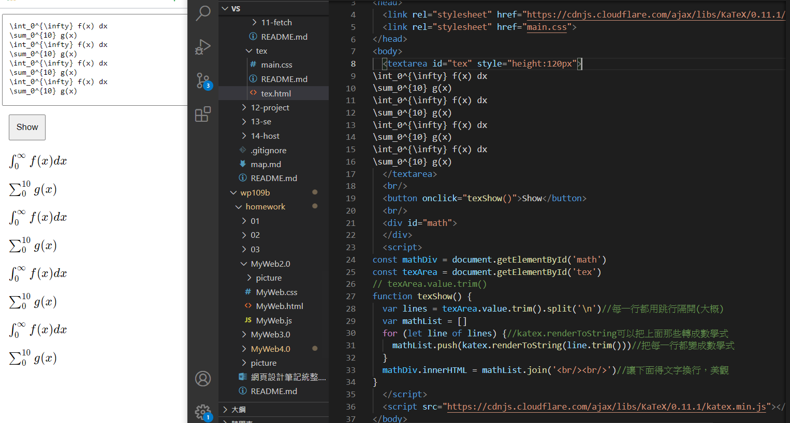

就像這樣，可以顯示數學式

Markdown

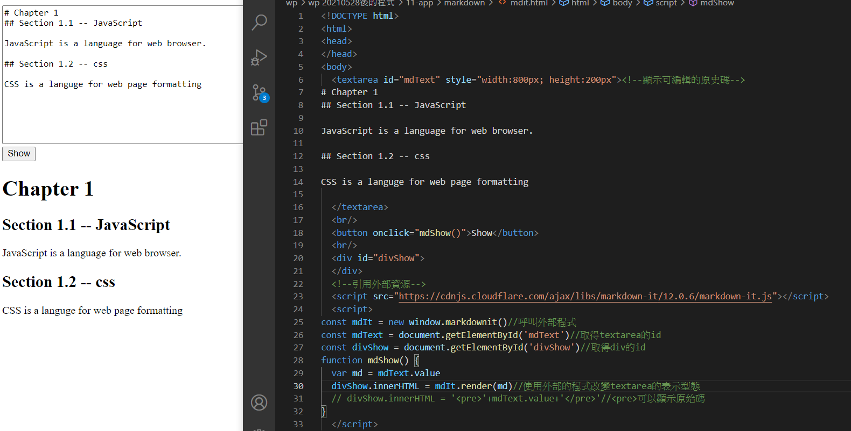

引用外部資源讓這裡也可以用markdown語言

上面兩個例子都是使用外部套件!

infiniteScroll

這個是無限下滑，跟FB那種很像

下面的是早期的寫法

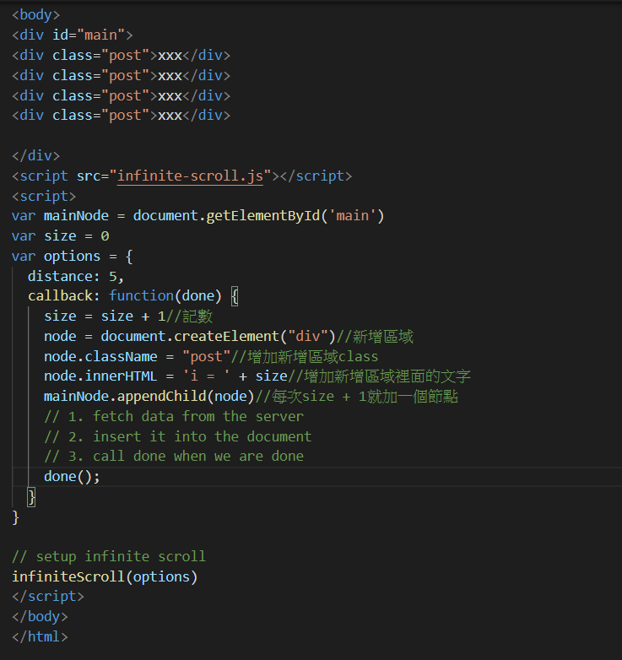

設定CSS到區塊裡，創建節點，建造區域，再遞迴循環

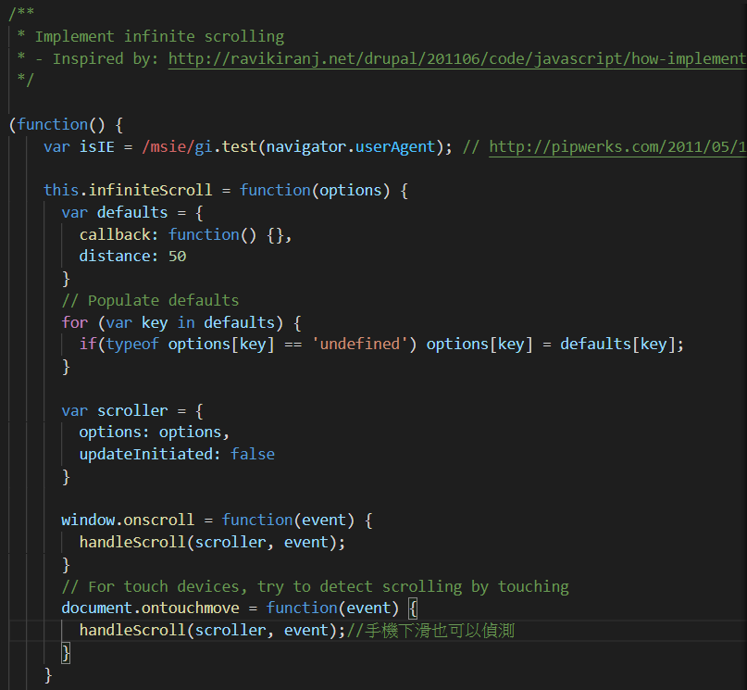

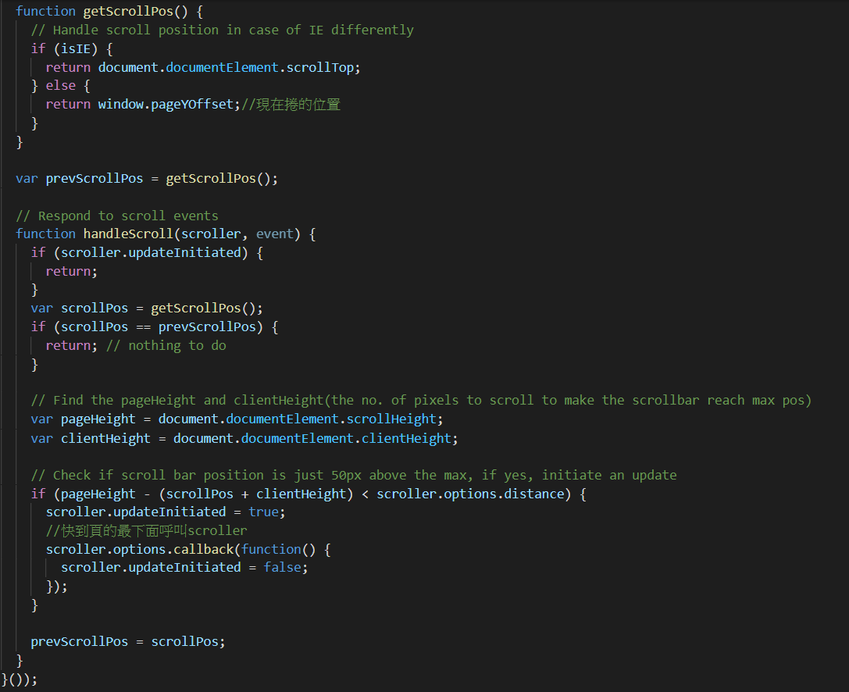

上面是在測捲動位置，判斷在哪，然後再看要不要呼叫callback。

這個比較複雜，但可以使用，只要知道要改哪邊就可以

HtmlEditorEmpty

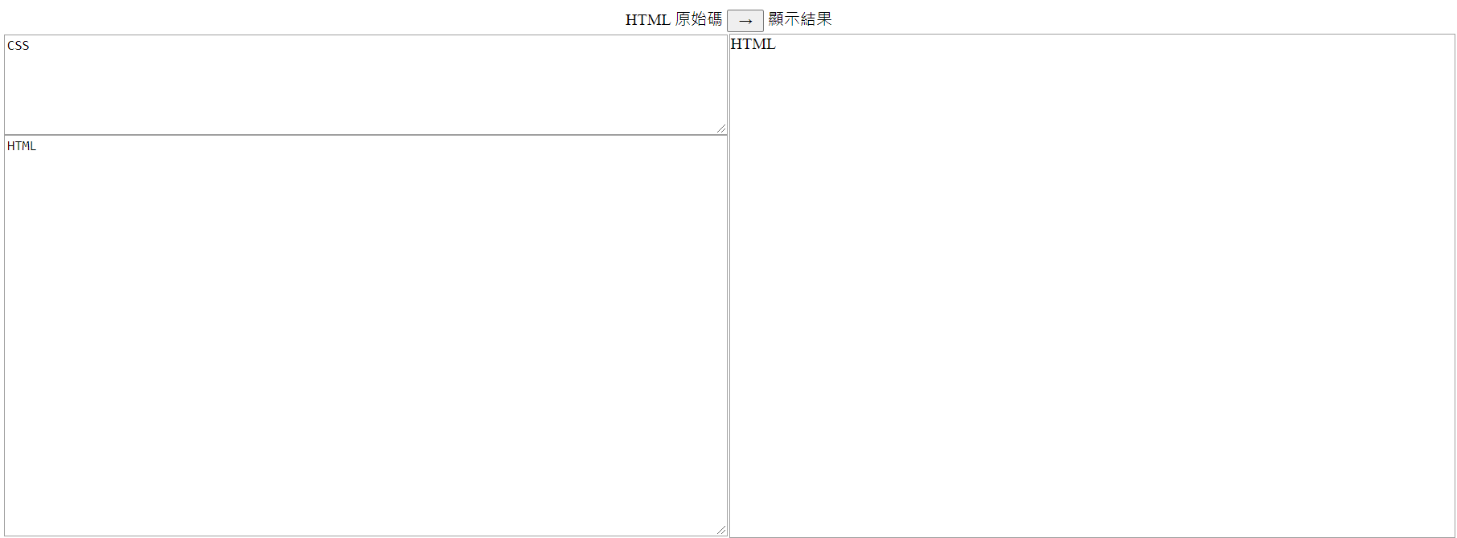

按下按鈕觸發convert()功能

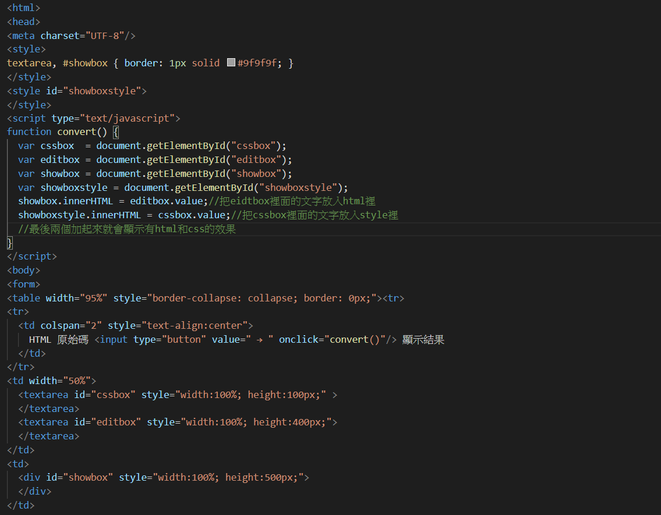

可以讓我們放入內容之後做變化，跟w3school提供的編譯功能蠻像的